Городская акция
"Не гаснет памяти свеча"

Ежегодно 16 ноября в нашем городе вспоминают жертв теракта 1996 года, когда был взорван жилой многоэтажный дом по улице Ленина 58. В ту страшную ночь погибло 68 человек, в том числе 20 детей. Каспийчане навсегда запомнят как разворачивались те ужасные события, никогда в их сердцах не угаснет память о тех, кто безвинно погиб от рук жестоких бандитов. Воспитанники нашего учебного заведения тоже не остались безучастны к происшедшему, они как и сотни каспийчан приняли участие в траурном митинге, который состоялся у обелиска жертвам теракта. Кадеты почтили память погибших минутой молчания и возложили цветы.

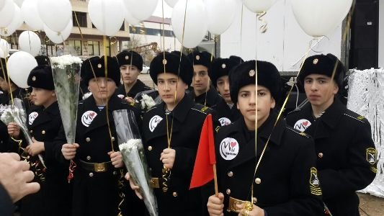
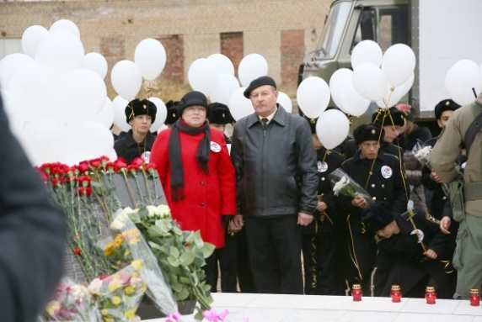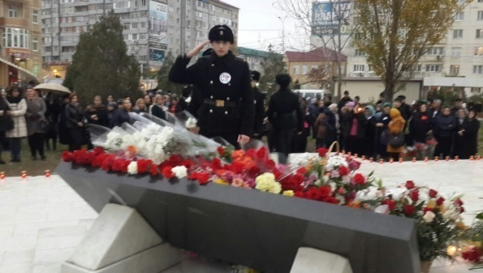

Марафон памяти "Не гаснет Памяти свеча"

Сценарий мероприятия,
посвященного трагедии 1996 года в г. Каспийске

Св. Мар: Уважаемые присутствующие! Сегодня патриотический клуб «Гаджиевцы» проводит марафон «Не гаснет памяти свеча», посвященный 20-летию со дня совершения теракта на улице Ленина в г. Каспийске. На нашем мероприятии присутствуют гости:
1. 1. Председатель Совета старейшин г. Каспийска Чимаев Тажутдин Магомедович
2. 2. Заместителю командира дивизиона по воспитательной работе Капитан-лейтенанту Гусейнов Серажудину Джафаровичу
3. 3. Майор внутренней службы начальник п/ч 10. Нурмагомедов Руслан Нурмагомедович

Св. Мар.: А сейчас перед вами выступят члены патриотического клуба «Гаджиевцы»
(литературный монтаж)
Чтец 1: Погибших во время терактов,
Убитых в Беслане ребят;
Взорванных в самолётах,
Застреленных при захватах,
На всех континентах Земли.
Чья кровь пролилась безвинно,
Чьи жизни от нас унесли.
На миг все друзья замолчим.
Мы память о них сохраним.

Чтец 2: Кусочек неба в маленькой ладошке,
Надежда на спасенье в маминых руках.
Недетский страх застыл в глазах у крошки,
Зажато тельце в огненных тисках.
-Ах, Мама, разве так бывает?
Чтоб взрослые губили малышей!
-Нет, старшие всегда оберегают.
А эти… не походят на людей!
Кто право дал вершить людские судьбы?
И нежные сердца злой болью наполнять?
За что? - вопрос, который сотрясает землю;
За что? - он не найдет ответ в умах.

Кадет3: Я не хочу, чтоб голос орудийной канонады услышал мой ребенок.
Мой и твой!
Я не хочу, чтоб доты обнажились и чью-то жизнь унесли с собой!
Пусть вскинут люди миллион ладоней и защитят прекрасный солнца
лик!
Пусть мир взорвется криком: «Нет! Не надо!»
Нам нужен мир! Услышьте этот крик!

Св. Мар.: Терроризм – одно из самых опасных и сложных явлений современности, приобретающее все более угрожающие масштабы. Его проявления обычно влекут массовые человеческие жертвы и разрушение материальных и духовных ценностей, не поддающихся порой воссозданию. Об этом страшном и ужасном явлении в нашей жизни расскажет член патриотического клуба «Гаджиевцы» Салаутдинов Шахрудин
(выступление Салаутдинова Ш.)
С.Ш.: Слова «террор», «терроризм» известны с древности. Но особо широкое распространение они получили в России и во всем мире во второй половине XX века, когда терроризм стал почти повсеместным явлением. С 1970 по 1995 годы в мире было совершено около 65 тысяч террористических актов. Ныне они происходят на всех континентах — в Африке, Азии, Северной Америке, на территории бывшего СССР, но особенно часто в Латинской Америке, на Ближнем Востоке и в Западной Европе. Темпы роста количества терактов с каждым годом увеличиваются.
В современной истории России теракты начинаются во второй половине 90-х годов 20 века. Их началу способствовали ослабление государственных институтов, экономический кризис, формирования черного рынка оружия и взрывчатых веществ, взрывной рост криминального насилия (т.н. «разборок», заказных убийств), неконтролируемые потоки миграции, война в Чечне.
Терроризм вернулся в словарь русского человека. И вернулся еще более страшным, чем уходил, теперь он принял черты бандитизма.Терроризм стал глобальной проблемой человечества. Террор – слово латинского происхождения, что означает – страх, ужас. Терроризм – это использование насилия и угрозы для достижения публичных или политических целей. Терроризировать – устрашать, запугивать, держать в повиновении угрозами насилия и физического уничтожения.
Терроризм наносит не только физические, но и психологические травмы, от которых люди страдают на протяжении многих лет.
Наша цивилизация вновь оказалась перед угрозой тяжелых испытаний. В наш общий дом жителей Земли в новом обличье вторгается и нагло обустраивается Зло, которое не признает государственных границ, попирает законы морали и права. Имя этому Злу – терроризм.
(видеосюжет о терактах в Дагестане)
Св. Мар.: 20 лет назад 16 ноября 1996 г. в нашем городе произошёл крупный теракт – взрыв и обрушение жилого девятиэтажного дома.
Взрыв прогремел субботней ночью в 2 часа 10 минут в доме № 58 по улице Ленина. Основными жильцами взорвавшегося дома были семьи военнослужащих Каспийского пограничного отряда Северо-Кавказского пограничного округа. Мощность бомбы, по разным оценкам, составила от 50—150 кг в тротиловом эквиваленте. В результате взрыва было повреждено всё здание, одна из его секций была полностью разрушена. Под завалами оказались 106 человек. В результате изнурительных, полных драматизма аварийно-спасательных работ из-под обломков были извлечены все 106 человек, оказавшиеся в ту трагическую ночь в своих квартирах, 68 из них погибли. Среди жертв 20 детей, 17 женщин, 15 офицеров-пограничников, 2 военнослужащих срочной службы, 2 родственников, приехавших к пограничникам в гости. Остальные погибшие – гражданское население.

Орденом Мужества награжден посмертно 21 военнослужащий, в их числе начальник Каспийского погранотряда подполковник Валерий Морозов и его жена Светлана Морозова.
Трагедия отозвалась болью в сердцах людей не только в Дагестане, но и во всей России. О взрыве как жестоком террористическом акте сообщили все информационные агентства мира.

(видео о теракте 16 ноября)

Св. Мар.: Среди тех, кто стал не только очевидцем страшного горя, постигшего наш город Каспийск в те дни, и принимал активное участие в спасательных работах был наш гость Майор внутренней службы начальник п/ч 10. Нурмагомедов Руслан Нурмагомедович.
(выступление Нурмагомедова Р.Н. )

Св. Мар.: Ежегодно16 ноября к обелиску на месте взрыва приходят горожане. По установившейся уже на протяжении 20 лет печальной традиции 16 ноября у обелиска в память о погибших собираются военные и представители руководства города и республики. В этих траурных мероприятиях принимают участие и учащиеся нашей школы. боль потери спустя столько лет и сейчас не умерла . Нет наверно, ни одного человека, кто остался бы равнодушным к этой трагедии.
( Видео Интервью с Е. Заловой)
Св. Мар.: Слово предоставляется Капитан-лейтенант Гусейнов С.Д.
Св. Мар.: Дети и взрослые в России и во всем мире должны знать, что с терроризмом необходимо не только бороться, гораздо важнее и эффективнее предупреждать его возникновение. Только объединившись, все вместе мы сможем противостоять терроризму, не только национальному, но и международному.
Мы отдаём дань памяти всем погибшим в террористических актах, всем тем кто погиб при исполнении служебного долга спасая детей, женщин, раненых, своих товарищей, мирный труд и спокойный сон граждан.
Почтим их память минутой молчания.

(минута молчания)

Св. Мар.: Слово предоставляется Председатель Совета старейшин г. Каспийска Чимаев Тажутдин Магомедович
(выступление гостей)
Св. Мар.: Вспоминая о тех трагических днях ноября 1996 года Д. Омаров, бывший на протяжении 16 лет Главой нашего города,в своей книге «Каспийск в моей судьбе» пишет: «Со времени совершения теракта 16 ноября 1996 года прошло 20 лет, но это страшное преступление до сих пор так и не раскрыто. Я часто задаю себе вопрос: «Что двигало людьми, взорвавшими мирно спящих детей и взрослых. Что за идеи заставили террористов пренебречь высшей ценностью – человеческой жизнью?» Анализируя те трагические события, я прихожу к выводу: это «нелюди», лишенные какой либо морали, нравственности и совести. Для них нет ничего святого. Они стремятся посеять в наших душах страх и уныние. Для них это лучшая награда от нас, живых. Во имя памяти о погибших мы никогда этого не допустим. Но в любой ситуации нужно быть бдительными и осторожными, пусть трагедия 16 ноября 1996 года послужит тому горьким уроком.
Наш марафон подходит к концу. Наша память о погибших, наша любовь к родине, наша достойная жизнь – вот то, что мы можем и должны противопоставить терроризму.

(видеоклип «Жить»)
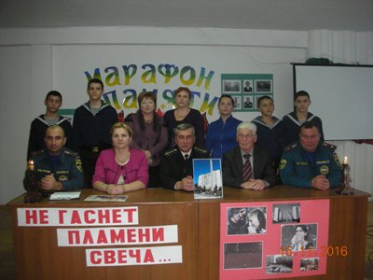
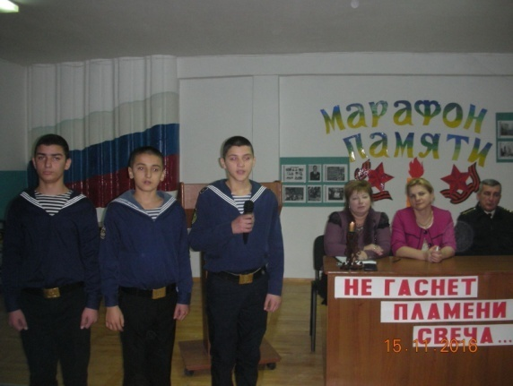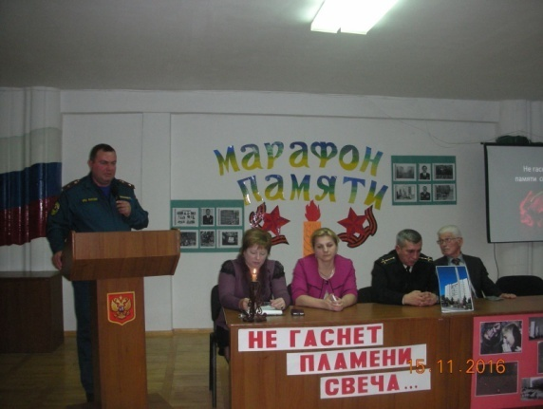

Конференция
патриотического клуба "Гаджиевцы"

«Героями не рождаются…»

Цель:
-гражданско-правовое воспитание учащихся на основе развития исторической памяти;
- укрепление связи поколений для осознания себя как преемника наследия прошлого;
- развитие познавательных интересов;
- воспитание патриотизма, уважения к людям, защищавшим Родину.
Задачи: 1. Формировать положительную мотивацию к изучению истории России.
2. Воспитывать чувство патриотизма, уважение к истории своей Родины.

(Видеоролик «Моя страна»)
Св. Мар.: Жизнь человека – только миг
В безбрежном времени Вселенной.
И только в памяти живых
Она становиться нетленной.
Наше Отечество богато героями. Кому еще на земле выпали столь суровые испытания? Кто еще пролил столько крови за свою свободу и независимость своей Родины? Наше сегодняшнее мероприятие посвящено героям России, тем, для кого государственные интересы всегда остаются выше собственных, тем, кто на деле доказал свою любовь к родной земле.

Гостями нашей конференции являются:
1. Заместитель министра МВД РД Магомедов Магомед Рамазанович
2. Начальник ОВО по г. Каспийску подполковник полиции Омаров З.Г.
3. Инспектор службы ПДН капитан МВД Усманилаева Патимат
4. Инструктор по АСФП ОВО г. Каспийска лейтенант Заур Омаров
5. Корреспондент газеты «Трудовой Каспийск» Аледзиева Патимат Магомедовна

Св. Мар.: 20 марта 1992 года Верховным Советом РФ в ознаменование заслуг перед государством и народом, связанных с совершением геройского подвига, было установлено звание Герой Российской Федерации. Об истории этого звания и о том, кто стал первым героем России, расскажет член НОУ «Эрудит» Фейтуллаев Рашид

(выступление члена НОУ «Эрудит» Фейтуллаева Р.)

Ф.Р.: Звание Героя Российской Федерации относится к отдельному виду государственных наград — высшим званиям, которые в ряду государственных наград Российской Федерации находятся на первом месте.
Первым удостоенным звания Героя Российской Федерации стал начальник Липецкого центра боевой подготовки и переучивания лётного состава генерал-майор авиации С. С. Осканов. Высокое звание ему было присвоено указом Президента Российской Федерации № 384 от 11 апреля 1992 года. 7 февраля 1992 года при выполнении лётного задания на самолёте МиГ-29 произошёл отказ техники, и генерал Осканов ценой своей жизни предотвратил падение самолёта на населённый пункт. Вдове С. С. Осканова была вручена медаль «Золотая Звезда» № 2, потому что, в руководстве России решили, что Герой России № 1 должен был быть живым.
Медаль «Золотая Звезда» № 1 была вручена лётчику-космонавту С. К. Крикалёву за выполнение длительного космического полёта на орбитальной станции «Мир». Он провел в космосе более 800 суток.
Среди удостоенных звания - лётчики-космонавты, военнослужащие, участники Великой Отечественной войны и иных боевых действий, лётчики-испытатели, спортсмены, разведчики, учёные и многие другие.
В случае присвоения лицу звания Героя Российской Федерации на его родине на основании указа Президента Российской Федерации устанавливается бронзовый бюст с соответствующей надписью.

Св.Мар: Герои Отечества - звучно, весомо,
Надежно, ответственно, с детства знакомо!
Красивая, емкая, четкая фраза,
В ней - честь и достоинство, святость приказа!
В ней вера, любовь и солдатская совесть,
В ней мужество, смелость, судьба, словно повесть!
В ней доблесть, отвага и мир гуманизма,
Военная служба - Олимп героизма!

Св.Мар.: О наших земляках-дагестанцах удостоенных звания Героя России расскажет член НОУ «Эрудит» Гасаналиев Шамиль

(выступление члена НОУ «Эрудит» Гасаналиева Ш.)

Г.Ш.: Звание Героя России сегодня имеют 36 дагестанцев. Семеро из них этого звания были удостоены за проявленные мужество и героизм в ходе событий в Дагестане в августе-сентябре 1999 года. Первыми высокое звание Героя России получили наши земляки Толбоев Магомед Омарович (за мужество и героизм, проявленные при испытаниях авиационной техники), Гамзатов Магомед Усманович (за мужество и героизм, проявленные в борьбе с немецко-фашистскими захватчиками) и Гаджиев Нухидин Омарович (за мужество и героизм, проявленные при исполнении воинского долга). Наши дагестанцы стали кавалерами Золотой Звезды за беспримерные подвиги при выполнении особых заданий, связанных с обеспечением национальной безопасности и территориальной целостности Российской Федерации.

Одним из них был Герой России Министр МВД РД генерал Адильгерей Магомедтагиров. О его жизни и судьбе расскажет член НОУ «Эрудит» Салаутдинов Шахрудин.
(выступление члена НОУ «Эрудит» Салаутдинов Ш.)

С.Ш.: Магомедтагиров Адильгерей Магомедович родился 1 ноября 1956 года в селе Гонода Гунибского района Дагестана. С 1978 года начал службу в милиции в звании рядового отдельного батальона патрульно-постовой службы Советского РОВД Махачкалы. Прошел путь от рядового сотрудника до министра Внутренних дел Дагестана.
21 мая 1998 года в Махачкале после митинга в ходе массовых беспорядков были убиты трое милиционеров и четверо взяты в заложники. Министр внутренних дел Дагестана Магомед Абдуразаков не смог предотвратить беспорядки. А начальник Дербентского РОВД Магомедтагиров, сориентировавшись в обстановке, сумел вернуть контроль над столицей. После подавления беспорядков Магомед Абдуразаков был отправлен в отставку, а 22 мая 1998 года А.Магометагиров был назначен главой МВД Дагестана.
Не было ни одной крупной операции, в которой министр ни принимал бы участия лично. Ему необходимо было видеть ситуацию своими глазами, принимать решения на месте, он высаживался на вертолете с простыми омоновцами в зоне обстрела, мог жить в простой походной палатке, разделяя все тяготы суровых боевых будней со своими подчиненными.
На Адильгерея Магомедтагирова несколько раз совершались покушения, в которых он был ранен и контужен.
Адильгерей Магомедтагиров лично руководил многочисленными операциями против действующих в Дагестане вооруженных сторонников радикального ислама — группировки "Шариат". Зачастую такие операции перерастали в масштабные бои на территории целых кварталов и районов, при этом применялась бронетехника и разрушались жилые дома. После гибели лидеров "Шариата" Расула Макашарипова 6 июля 2005 года и Раппани Халилова 17 сентября 2007 года незаконное вооруженное формирование распалось. Оставшиеся в живых боевики объявили Магомедтагирова "целью номер один"
5 июня 2009 года Адильгерей Магомедтагиров был смертельно ранен в сердце тремя выстрелами снайпера. Он был доставлен в республиканский ортопедо-травматологический центр, где и скончался.
Адильгерей Магомедтагиров был награжден орденами «За заслуги перед Отечеством» IV степени, орденом Мужества, медалями ордена «За заслуги перед Отечеством» I и II степеней, медалями «За отличие в охране общественного порядка», «За укрепление боевого содружества», другими медалями.
9 июня 2009 года Президент России Дмитрий Медведев, на совещании глав регионов Южного Федерального округа в Махачкале, объявил о намерении присвоить Адильгерею Магомедтагирову посмертно звания Героя России. Соответствующий указ был подписан 10 июня 2009 года.

(Видеосюжет)

С.М.: «Его мужество было самого высокого свойства, без напыщенной позы и громкой фразы. Генерал всегда был там, где опасность, там, где риск» - эти слова народной поэтессы Дагестана Ф.Алиевой как нельзя точно передают характер и жизненные принципы Магомеда Омаровича Омарова – генерал-майора МВД Героя России. О его славном боевом пути расскажет член НОУ «Эрудит» ученик 9 класса Рустамов Асадулла.
( выступление члена НОУ «Эрудит» Рустамова Асадуллы)
Р. А.: Он родился 15 июля 1947 года. Все в семье замечали, что с самого детства у Магомеда был сильный характер. Он имел на всё свое мнение, умел его отстоять, был целеустремленным и трудолюбивым. «Коллектив – это лучший университет»,- решил отец Омар Омарович и отправил Магомеда в Избербашскую школу – интернат. Но окончить школу ему там не удалось, вся семья переехала в Махачкалу, и Магомед продолжил образование в махачкалинской средней школе №10. Сразу после окончания школы ушёл в армию, его отправили служить в группу советских войск в Германии. Здесь на помощь Магомеду пришла его интернатская жизнь, проявилось умение дружить, чувствовать коллектив, уважать достоинство других как своё собственное.
После демобилизации из армии в звании старшины Магомед Омарович вернулся домой и поступил на исторический факультет Дагестанского государственного университета.
Работать в милиции Магомеду никогда в голову не приходило. Но от судьбы не уйдёшь. В то время начальником отдела профилактики правонарушений Ленинского РОВД г. Махачкалы был Магомедрасул Зубайруев. Именно ему удалось уговорить студента-историка пойти на службу в милицию. Первое опасное задание, которое ему поручили, было таким: недалеко от пединститута рыли котлован под строительство жилого дома. Экскаваторщик обнаружил там ржавый неразорвавшийся снаряд времён Великой Отечественной войны. Было решено отвезти снаряд в безопасное место и там взорвать. Магомед, бережно держа снаряд на руках, осторожно вывез и взорвал его далеко за городом».
О том, как в течение многих лет служил в органах МВД один из лучших оперативников республики свидетельствуют формулировки приказов министров внутренних дел СССР, России и Дагестана о его поощрениях: «за добросовестное отношение к службе». «за умелые действия, проявленные при розыске и задержании преступника», «за оперативность и инициативу, проявленное в раскрытии опасных преступлений по горячим следам», «за смелые и решительные действия, мужество и профессионализм, проявленные при задержании опасных преступников».
Своим подчинённым Магомед Омарович часто говорил: «Я буду работать 20 часов, если нужно будет, и 24 часа, а вы работайте хотя бы по 12 часов!» Постепенно его сослуживцы стали привыкать к длинным рабочим дням. «Настоящая вера в себя рождается в труде, в любви к людям, к своей земле, в готовности в нужный час встать на её защиту»- писал он в своей книге «И дольше века длится миг тишины…», ставшей своеобразным завещанием будущим поколениям .
В последние годы жизни генерал М.Омаров возглавлял милицию общественной безопасности и участвовал практически во всех операциях, проводимых правоохранительными органами. В его обязанности входило также и разрешение конфликтов на территории Дагестана. Так, в 2001 году он возглавлял операцию по пресечению массовых беспорядков, устроенных торговцами закрытого рынка в центре Махачкалы. Омаров отвечал за безопасность региональных выборов, которые сопровождались многочисленными конфликтами и столкновениями. В его обязанности входило обеспечение безопасности самых крупных судебных процессов в Махачкале.
Магомед Омаров командовал подразделениями МВД Дагестана, которые в декабре 2003 года участвовали в боях с отрядом Руслана Гелаева в горах Дагестана. Был одним из руководителей борьбы с бандой Расула Макашарипова (Муслимова), которая совершила более 30 убийств сотрудников правоохранительных органов.
Преступники понимали, что, устранив Магомеда Омарова, они лишают правоохранительные органы большого могучего крыла. В мае 2003 г. на жизнь генерала было совершено покушение – был взорван фугас на пути следования его автомобиля. Омаров был ранен и контужен. Но второе покушение оказалось роковым – 2 февраля 2005 года в Махачкале автомобиль генерала был расстрелян группой террористов из автоматического оружия. Бывшие в машине генерал-майор Омаров и четверо сотрудников милиции погибли на месте.
За мужество и героизм, проявленные при исполнении служебного долга Указом Президента Российской федерации №31276 от 8 ноября 2005 года генерал-майору милиции Омарову Магомеду Омаровичу присвоено звание Героя Российской Федерации посмертно.
Родина высоко оценила вклад генерала М.Омарова в историю. Его именем названы улицы в городах Махачкале и Каспийске, ему установлены памятники в родном селе Мекеги и в столице нашей республики, его имя носит каспийская школа № 6.

(видеофильм «Генерал Омаров»)

Св.Мар.: У нас в гостях заместитель министра МВД РД Магомедов Магомед Алиевич. Мы предоставляем ему слово.

( выступление)

Св.Мар.: Реальные события нашей жизни говорят нам о том, что историю великих подвигов чаще всего пишут обычные люди, ничем «сверхнормальным» до своего героического поступка не выделяющиеся. То есть, жил-был обычный парень рядом с нами. И вдруг – Подвиг. Не верите, что так бывает? Зря… Героями не рождаются, героями становятся… Слово Аязовой Т.В.

(выступление Аязовой Т.В.)

Т.В.: О том, как погиб сотрудник правоохранительных органов МВД Дагестана Магомед Нурбагандов, сослуживцы узнали из видеозаписи на телефоне, который обнаружили у одного из боевиков. Подробности последних минут жизни младшего лейтенанта Магомеда Нурбагандова стали известны полиции после уничтожения группы боевиков под руководством Магомета Халимбекова. За ним числится ряд преступлений, среди которых – нападение на ДПС и расстрел мирных жителей на пикнике в селе Сергокала. «Магомед Нурбагандов даже перед лицом смерти не поступился своими принципами, проявил себя как герой, как офицер, навсегда оставшийся верным присяге и долгу перед Родиной. Его поступок — поступок настоящего мужчины, дагестанца, который погиб, защищая честь Родины и мундира, навеки став примером мужества и патриотизма» – так сказал о Магомеде Нурбагандове Глава РД Рамазан Гаджимурадович Абдулатипов.
Правоохранительные органы Дагестана возможно никогда и не узнала бы, что их сотрудник Магомед Нурбагандов был казнен террористами, если бы не видеозапись, сделанная преступниками. В кармане одного из злоумышленников был найден смартфон с кадрами жестокой расправы над героем.

Как установило следствие, первым боевики застрелили Абдурашида Нурбагандова — молодой человек попытался защитить 10-летнего брата, которого один из террористов ударил ногой. Затем преступники захватили машину Нурбагандовых, в багажник которой затолкали Магомеда Нурбагандова и отъехали от места пикника примерно на километр.
Обнаружив у Магомеда удостоверение сотрудника МВД, один из преступников потребовал от него сказать на камеру, чтобы его друзья ушли из правоохранительных органов.
Мучители требовали, чтоб он заставил других полицейских прекратить операцию по их поимке, а после – уйти из органов. Но герой сказал иначе: «Работайте, братья!».
Боевики застрелили его.
Позднее запись его убийства выложили в сеть. Однако при этом боевики вырезали последние слова погибшего младшего лейтенанта. но после уничтожения банды в руках следователей оказалась полная версия видеозаписи, свидетельствующая о том, что офицер полиции до конца оставался верен присяге.
Сотрудники правоохранительных органов, к которым обращался Магомед Нурбагандов в последние секунды своей жизни, сумели настичь террористов.

Указом президента Владимира Владимировича Путина лейтенанту полиции Магомеду Нурбагандову, который перед лицом смерти сохранил верность долгу и присяге было присвоено Звание Героя России.
(видеосюжет о награждении)

Минута молчания

Св.Мар.: На нашем мероприятии присутствуют сослуживцы Магомеда Нурбагандова. Мы предоставляем слово начальнику ОВО по г. Каспийску подполковнику полиции Омарову Зауру Гаджиевичу.

(выступление)

Слово инструктору ОВО г. Каспийска лейтенанту Омарову Зауру Омаровичу
Слово корреспонденту газеты «Трудовой Каспийск» Аледзиевой Патимат Магомедовне

Св.Мар.: Жизнь продолжается, а подвиг вечен. И он может быть совершен даже тогда, когда вокруг тишина, и мирно сияет яркое солнце. Ведь не зря сказано, что в жизни всегда есть место подвигу.
Мы надеемся, что каждый из вас будет настоящим человеком и будет достоин памяти тех, о ком мы говорили сегодня
Пусть каждый задаст себе вопрос: «А я смог бы поступить так?» - и, ответив самому себе искренне и честно, подумает, как надо сегодня жить и учиться, чтобы быть достойным продолжателем традиций своих замечательных земляков.

Срывает время тайного печать.
И подвиг не забыть, не замолчать,
Не спрятать вместе с папками в архив.
Пока мы помним, этот подвиг жив!

(Видео «Герои нашего времени»)

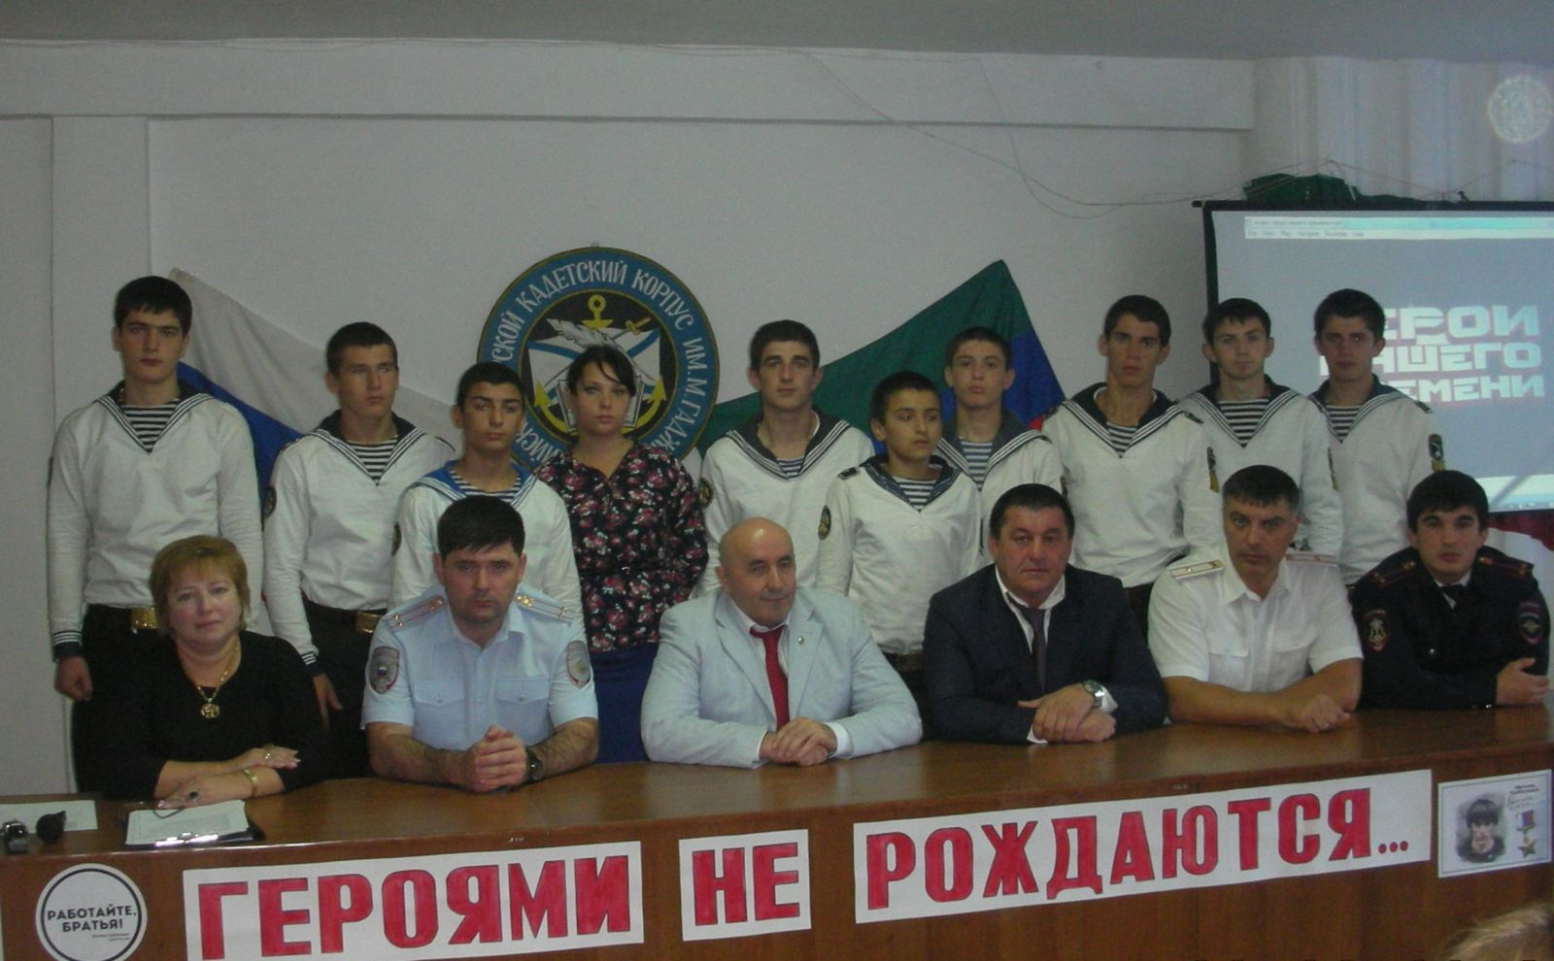

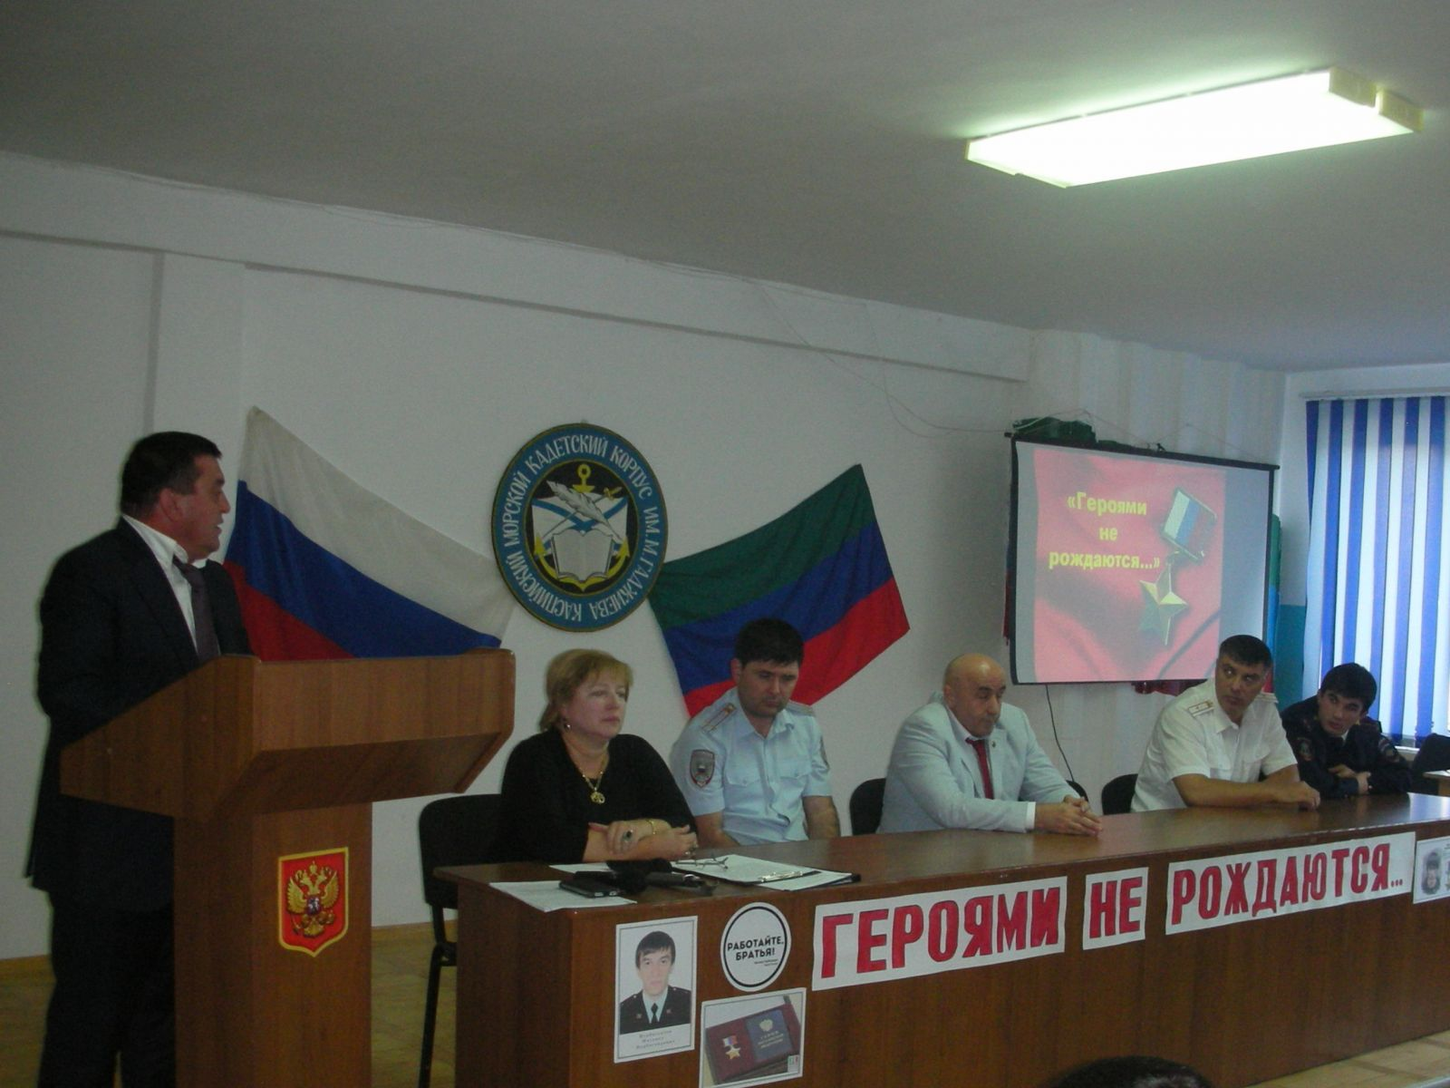
выступает диретор МБОУ "КМШИ" Почетный работник общего образования Омаров О.К.

Отчет
о проделанной работе по подготовке и проведению республиканского месячника по противодействию экстремизму и терроризму
«Дагестанцы против терроризма – Родина дороже!»
Форма проведения | Название мероприятия | Дата | Кол. уч. | Класс. | Ответственные
Беседы | «Терроризм – угроза обществу», «Твоя безопасность в твоих руках!», | 1. 09. | 350 | 5-11 | Воспитатели
Изготовление листовок с указанием единого телефона «горячей» линии | «Дорога в никуда» | 2.09. | 25 | 9 «1» | Кл. руководитель Сумцова О.И.
Радиопередача | «Действия учащихся при угрозе теракта | 2.09. | 350 | 5-11 | Учитель ОБЖ Бабаев О.Ш.
Единый республиканский урок | «Экстремизму – нет!» | 3.09. | 350 | 5-11 | Кл. руководители
Родительский лекторий | «Воспитание в духе гражданственности и патриотизма – залог успешного будущего» | 3.09. | 125 | 5 «1» 5 «2»  6 «3» | Администрация школы
Экскурсия с возложением цветов к обелиску жертвам террористического акта 9 мая 2002 года | «Не гаснет памяти свеча» | 5.09. | 125 | 5-6 классы | Кл. руководители, воспитатели
Круглый стол | «Кадеты – против террора» | 6.09 | 40 | 9-11 | Учитель истории Исмаилова М.М.
Библиотечная выставка | «Терроризму - нет! Миру нужен солнца яркий свет!» | 5-7.09 | 350 | 5-11 | Зав. библиотекой Галимова Т.В.
Встреча с сотрудниками правоохранительных органов | «Законопослушный гражданин» | 8.09. | 350 | 5-11 | Зам. директора по ВР Корниенко С.М.

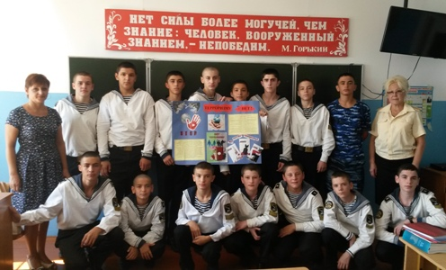
классный час в 9"1" классе

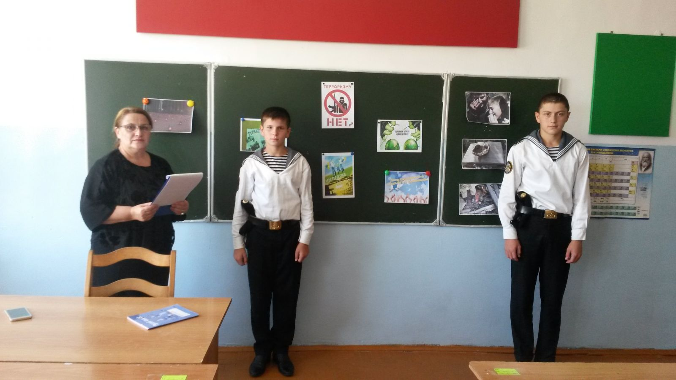
классный час в 9 "3" классе

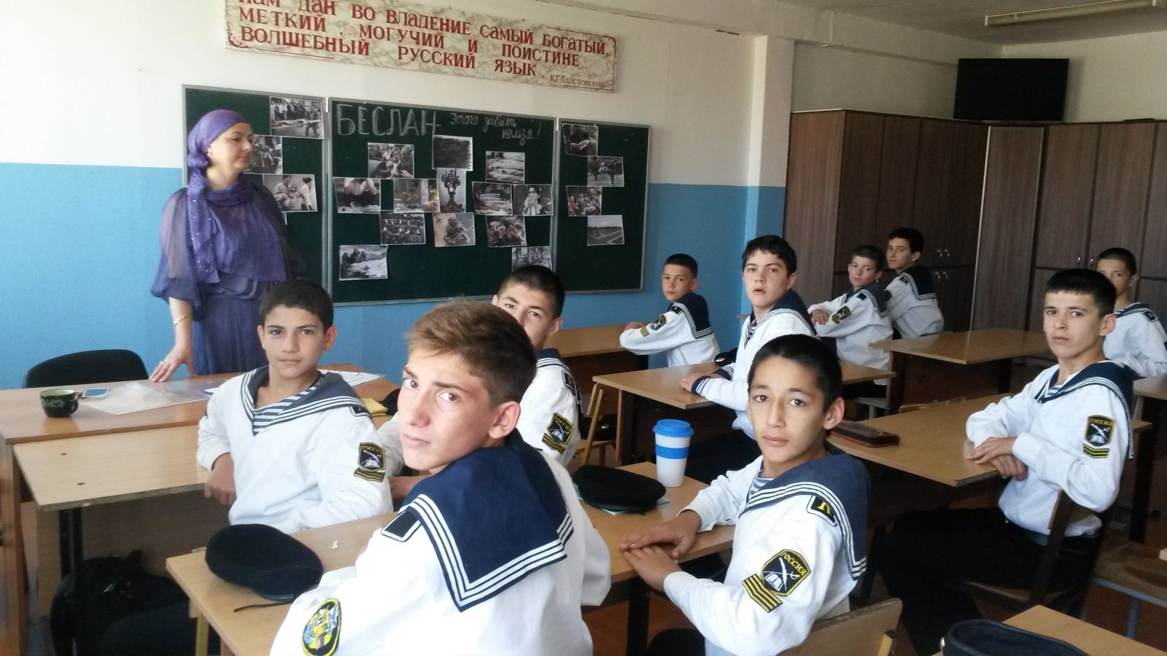
классный час в 8 "4" классе

План работы
патриотического клуба «Гаджиевцы»
МБОУ «КМШИ»
на первое полугодие 2016-2017 учебный год.

Сентябрь
1. Общее организационное собрание членов клуба.
2. Утверждение плана работы клуба.
3. Организация поисковой работы. Знакомство с методами поиска информации.

Октябрь
1. Подготовка и проведение торжественной линейки, посвященной дню рождения Героя Советского Союза М. Гаджиева.
2. Поездка в Республиканский Музей боевой Славы г. Махачкалы.

Ноябрь
1. Подготовка и участие в конкурсе исследовательских работ по краеведению.
2. Подготовка и проведение конференции «Дагестан против террора».
3. Экскурсия в Морскую бригаду пограничных кораблей.

Декабрь
1. Подготовка к конкурсу «Ученик года».
2. Подготовка и участие в городской краеведческой олимпиаде.

12 мая 2017 года в КМШИ состоялось мероприятие
"А жизнь прекрасна и неподима", посвященное 72 годовщине Победы в Великой Отечественной войне 1941-1945 гг.
(Вклад каспийчан в Победу над фашизмом)

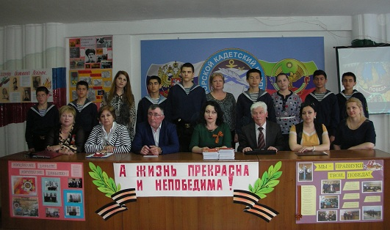

Гостями мероприятия стали: председатель Совета ветеранов
г. Каспийска Чимаев Т.М., начальник УО г.Каспийска Шабанова Л.Ю.,
начальник культурно-просветительского отдела образования Центра русского языка и культуры при Министерстве по национальной политике Магомедова А.И.

